Сообщение о возможном установлении
публичного сервитута

Администрация Волгограда, в лице департамента муниципального имущества администрации Волгограда, в соответствии со статьей 39.42 Земельного кодекса Российской Федерации уведомляет о поступлении ходатайства ПАО «Россети Юг»
об установлении публичного сервитута в отношении земельных участков
с кадастровыми номерами:
- части земельного участка с кадастровым номером 34:34:030117:162, местоположение: Волгоградская область, г. Волгоград, ул. Новосельская, дом 55;
- части земельного участка с кадастровым номером 34:34:030117:21, местоположение: Волгоградская область, г. Волгоград, ул. Аннинская, дом 22;
- части земельного участка с кадастровым номером 34:34:030117:26, местоположение: Волгоградская область, г. Волгоград, ул. Узбекская, дом 54;
- части земельного участка с кадастровым номером 34:34:030117:454, местоположение: Волгоградская область, г. Волгоград, ул. Фонтанная, д. 49;
- части земельного участка с кадастровым номером 34:34:030117:85, местоположение: Волгоградская область, г. Волгоград, ул. Аннинская, дом 23;
- части земельного участка с кадастровым номером 34:34:030117:86, местоположение: Волгоградская область, г. Волгоград, ул. Аннинская, дом 25;
- части земельного участка с кадастровым номером 34:34:030127:100, местоположение: Волгоградская область, г. Волгоград, ул. Продольная, дом 76;
- части земельного участка с кадастровым номером 34:34:030127:130, местоположение: Волгоградская область, г. Волгоград, ул. Царицынская, дом 42;
- части земельного участка с кадастровым номером 34:34:030127:33, местоположение: Волгоградская область, г. Волгоград, ул. Новосельская, дом 49;
- части земельного участка с кадастровым номером 34:34:030127:57, местоположение: Волгоградская область, г. Волгоград, ул. Царицынская, дом № 44;
- части земельного участка с кадастровым номером 34:34:030127:66, местоположение: Волгоградская область, г. Волгоград, ул. Царицинская, дом 49;
- части земельного участка с кадастровым номером 34:34:030127:74, местоположение: Волгоградская область, г. Волгоград, ул. Царицынская, дом 46;
- части земельного участка с кадастровым номером 34:34:030127:76, местоположение: Волгоградская область, г. Волгоград;
- части земельного участка с кадастровым номером 34:34:030127:639, местоположение: Волгоградская область, г. Волгоград, ул. Новосельская, з/у 43а;
- части земельного участка с кадастровым номером 34:34:030127:640, местоположение: Волгоградская область, г. Волгоград, ул. Новосельская, з/у 43;
- части земельного участка с кадастровым номером 34:34:030129:26, местоположение: Волгоградская область, г. Волгоград, ул. Продольная, дом 77;
- части земельного участка с кадастровым номером 34:34:030129:46, местоположение: Волгоградская область, г. Волгоград, ул. Продольная, дом 79;
- части земельного участка с кадастровым номером 34:34:030129:69, местоположение: Волгоградская область, г. Волгоград, ул. Продольная, дом 75;
- части земельного участка с кадастровым номером 34:34:030132:18, местоположение: Волгоградская область, г. Волгоград, ул. Продольная, 33а;
- части земельного участка с кадастровым номером 34:34:030132:19, местоположение: Волгоградская область, г. Волгоград, ул. Продольная, дом 47;
- части земельного участка с кадастровым номером 34:34:030132:24, местоположение: Волгоградская область, г. Волгоград, ул. Продольная, дом 53;
- части земельного участка с кадастровым номером 34:34:030132:253, местоположение: Волгоградская область, г. Волгоград, ул. Продольная, дом 73 а;
- части земельного участка с кадастровым номером 34:34:030132:254, местоположение: Волгоградская область, г. Волгоград, ул. Продольная, дом 73;
- части земельного участка с кадастровым номером 34:34:030132:27, местоположение: Волгоградская область, г. Волгоград, ул. Продольная, 33 б;
- части земельного участка с кадастровым номером 34:34:030132:29, местоположение: Волгоградская область, г. Волгоград, ул. Продольная, дом 45;
- части земельного участка с кадастровым номером 34:34:030132:3, местоположение: Волгоградская область, г. Волгоград, ул. Степная, дом 3а;
- части земельного участка с кадастровым номером 34:34:030132:30, местоположение: Волгоградская область, г. Волгоград, ул. Продольная, дом 43;
- части земельного участка с кадастровым номером 34:34:030132:33, местоположение: Волгоградская область, г. Волгоград, ул. Иловлинская, дом 3;
- части земельного участка с кадастровым номером 34:34:030132:45, местоположение: Волгоградская область, г. Волгоград, ул. Продольная, дом 59;
- части земельного участка с кадастровым номером 34:34:030132:67, местоположение: Волгоградская область, г. Волгоград, ул. Продольная, дом 35;
- части земельного участка с кадастровым номером 34:34:030132:68, местоположение: Волгоградская область, г. Волгоград, ул. Продольная, дом №37;
- части земельного участка с кадастровым номером 34:34:030132:69, местоположение: Волгоградская область, г. Волгоград, ул. Продольная, дом 39;
- части земельного участка с кадастровым номером 34:34:030132:70, местоположение: Волгоградская область, г. Волгоград, ул. Продольная, дом 41;
- части земельного участка с кадастровым номером 34:34:030132:73, местоположение: Волгоградская область, г. Волгоград, ул. Продольная, д 55;
- части земельного участка с кадастровым номером 34:34:030132:74, местоположение: Волгоградская область, г. Волгоград, ул. Продольная, дом № 57;
- части земельного участка с кадастровым номером 34:34:030132:76, местоположение: Волгоградская область, г. Волгоград, ул. Продольная, дом 69;
- части земельного участка с кадастровым номером 34:34:030132:77, местоположение: Волгоградская область, г. Волгоград, ул. Продольная, дом 71;
- части земельного участка с кадастровым номером 34:34:030132:79, местоположение: Волгоградская область, г. Волгоград, ул. Продольная, 35;
- части земельного участка с кадастровым номером 34:34:030132:81, местоположение: Волгоградская область, г. Волгоград, ул. Продольная, 61;
- части земельного участка с кадастровым номером 34:34:030133:102, местоположение: Волгоградская область, г. Волгоград, ул. Новосельская, 30;
- части земельного участка с кадастровым номером 34:34:030133:103, местоположение: Волгоградская область, г. Волгоград, ул. Иловлинская, 12;
- части земельного участка с кадастровым номером 34:34:030133:221, местоположение: Волгоградская область, г. Волгоград, ул. Новосельская, дом 27;
- части земельного участка с кадастровым номером 34:34:030133:23, местоположение: Волгоградская область, г. Волгоград, ул. Продольная, дом 58;
- части земельного участка с кадастровым номером 34:34:030133:29, местоположение: Волгоградская область, г. Волгоград, ул. Иловлинская, дом 14;
- части земельного участка с кадастровым номером 34:34:030133:76, местоположение: Волгоградская область, г. Волгоград, ул. Иловлинская, дом 10;
- земель государственной неразграниченной собственности, согласно прилагаемой схеме:
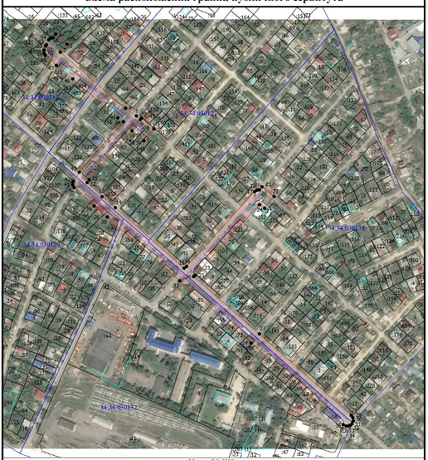

Общая площадь зоны установления публичного сервитута – 25328 кв.м.
Сервитут устанавливается в целях, предусмотренных пунктом 1 статьи 39.37 Земельного кодекса Российской Федерации: размещение объектов электросетевого хозяйства, их неотъемлемых технологических частей (размещение существующего объекта электросетевого хозяйства «ВЛ 6 кВ от ТП-213-243 КТП-3235»).
Заинтересованные лица могут ознакомиться с поступившим ходатайством
об установлении публичного сервитута и прилагаемым к нему описанием местоположения границ публичного сервитута, подать заявления об учете прав на земельные участки в срок по 08 августа 2021 г. включительно в департаменте муниципального имущества администрации Волгограда по адресу: ул. Гагарина, 12, кабинет № 9 (пн-пт 8:30–17:30, перерыв 12:30-13:30).
Сообщение о поступившем ходатайстве об установлении публичного сервитута размещено на официальном сайте администрации Волгограда http://www.volgadmin.ru в разделе «органы власти» → «администрация» → «структурные подразделения» → «департамент муниципального имущества администрации Волгограда» → «объявления».

